Chanson | Mon père disait
 | Jacques Brel

Où se passent les événements relatés dans la chanson ? Situe-les sur une carte.
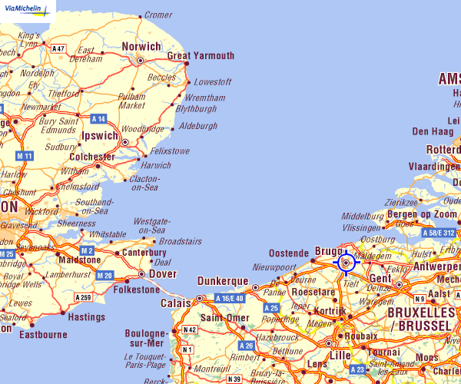

A qui (ou à quoi) pourrait-on dédier cette chanson. Rédige cette dédicace.
Aux hommes du Nord, jeunes ou vieux.
A Bruges et à ses habitants.

Quels sont les mots qui reviennent le plus souvent ?
Nord (13), vent (10), terre (6), mer (5), mon père disait (4)

Que fait le vent du Nord ?
craquer les digues, transperce les yeux, chanter des carillons
tourner la terre, a raboté la terre, le regard tranquille et le cheveu fragile
craquer la terre
le portera en terre, le fera capitaine

Complète le tableau suivant en retrouvant les mots que l'on peut associer à la mer, ceux que l'on peut associer à la terre et ceux qui se trouvent entre les deux.

La terre Entre terre et mer La mer
tours  faubourg | digues  Bruges  Zeebruges  Angleterre  déluge  brise-lames | navigue  bleu  baleine

Quels sont les mots qui évoquent la ville de Bruges ?
carillons
Bruges, tours, vieilles villes, dentelles
Zeebruges

A quoi font allusion les cases 3 et 4 de la 3ème planche ?
Elles font allusion au Herald of Free Enterprise, bateau de la compagnie Townsend Thoresen, qui fit naufrage au large de Zeebruges le 6 mars 1987 en provocant la mort de 193 personnes.

